华润电力（海丰）有限公司关于2019年烟气在线监控系统传输有效率的说明

华润电力（海丰）有限公司（以下简称公司）位于深圳市深汕特别合作区小漠镇大澳村，原隶属于汕尾市海丰县小漠镇大澳村。因属地管理调整，2019年10月21日，公司#1、#2机组烟气在线监控系统联网关系由汕尾市国发平台迁至深圳市国发平台，因平台迁移，导致2019传输有效率统计断档，平台仅能在深圳市内查询到2019年10月以后的数据，2019年10月1日至2019年12月31日的数据传输有效率为94.23%。如下图所示：

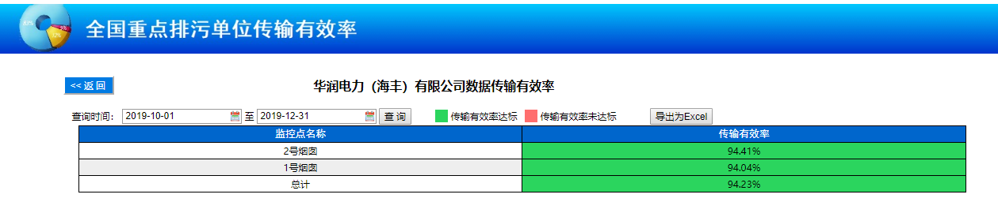

2019年10月之前的传输有效率数据从省厅台账获得，统计如下：

|  |  |  |  |  |  |  |  |  |  |
| --- | --- | --- | --- | --- | --- | --- | --- | --- | --- |
|  | 1月 | 2月 | 3月 | 4月 | 5月 | 6月 | 7月 | 8月 | 9月 |
| 1号烟囱 | 100% | 92% | 省厅  未提供 | 98% | 99% | 94.81% | 89.31% | 96.80% | 省厅  未提供 |
| 2号烟囱 | 100% | 机组  停运 | 省厅未提供 | 99% | 99.9% | 96.13% | 91% | 99.91% | 省厅  未提供 |
| 合计 | 100% | 92% | 省厅未提供 | 98.5% | 99.45% | 95.47% | 90.16% | 98.36% | 省厅未提供 |

综上，公司2019年烟气在线监控系统传输有效率均在90%以上。

特此说明。

附件1：华润电力（海丰）有限公司烟气在线监控设备联网申请复文

附件2：2019年1-9月传输有效率统计清单（来自广东省生态环境厅统计报表）

华润电力（海丰）有限公司

2020年6月29日